103學年度第1學期「畫面」徵文比賽 佳作

回家
金企三 鐘唯員

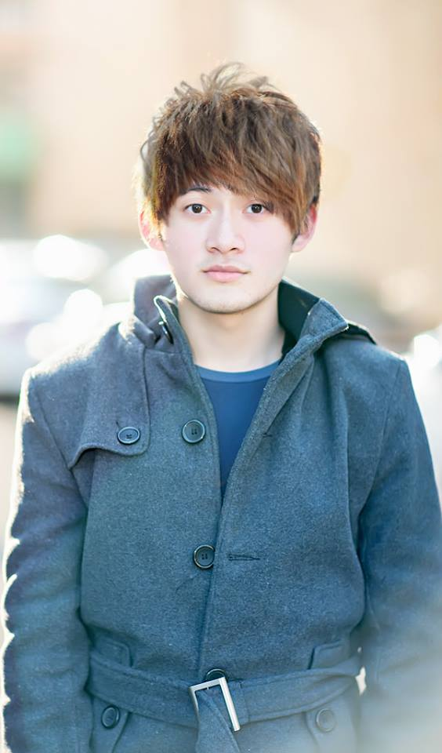
左肩背著學校的便當盒，邊走著邊鏗鏘作響。駝著沉沉的背包，我拱著背向家的道路緩緩前進。夕陽將我的影子拉得長長的，而風從我的耳邊撫過。街旁樹叢摩擦的聲音，使我的心更沉了。看著路上的野貓蹦跳而過，原來，對街是牠的家人。「唉！家人。」當我想到這個詞彙的時候，心揪了一下，接下來是異常的酸。我嘗試著壓抑心中的悲鳴，環視著周圍想拉回內心的平衡與寧靜，看到了爸爸騎腳踏車載回家的同學正跟我打招呼。我應了聲，在微濕的眼眶下，硬是把嘴角拉了起來。等腳踏車一離開，我蹲下來，崩潰大哭。
我好想忽視心中的不捨與難過，想要忘卻那個畫面。但是一抹微笑不斷地從腦中浮現，那股暖意卻不斷刺激著我被冰凍的心，我發現我竟是微笑著哭泣。哭著哭著，累了，我緩緩站起了身，一步一步地走回家。走到了家門口，我深吸了一口氣，擦乾了眼淚。「我回來了。」我雀躍地喊了聲，進了家。
還記得，那時，我是個固執的小孩，也總是顧著自己的面子。常常有自己的想法，與莫名的堅持。看著同學自己拿著便當盒叮叮噹噹，興高采烈的走進教室，我也從爸爸的手中搶過便當盒，自己提。看著每個同學幾乎都有一個可愛的手錶，自己也吵著跟媽媽要一隻卡通的手錶。在當時，總是喜歡與同學比較、誰比較好，誰就贏了。
但有些事情，怎麼也比不贏。或許……也沒有比的必要。
我的爸爸比較老。
「那個是你阿公嗎？」每當放學，我與同學三五成群走到校門口的時候，爸爸總是已經待在門口，穿著一件老舊的酒紅毛衣，與暗灰的西裝褲，呆愣愣地凝視著校門。我同學每次都很驚訝的問我相同的話。我只是笑了笑，趕快坐上爸爸的腳踏車，回家。
一次的家長座談會，爸爸也來了。老師和家長們在教室講話的同時，同學們都在窗外嘰嘰喳喳地談論著誰的爸爸誰的媽媽感覺很年輕、很溫柔。講著講著，竟開始比較起了爸媽的年齡。「那不如就輪流說吧！」班上一個比較強勢、剃著平頭高個大聲地起了個決議。大家的爸爸媽媽都差不多三十初歲。輪到我的時候我羞靦的低下了頭。氣氛被我突如的沉默給凍結了。過了不知幾十秒，那高個不耐煩的逼問：「你爸媽到底幾歲？」他做個起頭後，大家也開始團團包圍著我，好奇的問著。「呃，五十幾吧……」我絲毫不敢抬起頭，吞吞吐吐硬是從口中吐出這幾個字。霎時沉默了幾秒鐘後，便是一陣的哄堂大笑。「那個老頭是你爸爸喔？還以為是你阿公勒。」同學們相互討論著。
老實說，我也忘了當下的那種複雜心情，依稀記得我向著操場奔著，想著為什麼我的爸爸這麼老？為什麼我要這樣被大家潮笑？
接下來放學我都跟爸爸說，希望他在遠一點的地方等我。而我自從那天以後，一下課，就獨自衝出了校門，找到爸爸後趕快回家。我害怕再撞見同學，我害怕心裡被撕裂的傷，再次被扳開。
就這麼過了幾個月。有一天，比較晚下課，也就和同學一同走到校門口，爸爸因為找不到我，跑到了校門口等我。同學看到的同時，噗哧地笑了出來，我低著頭，扯的爸爸衣服的一角到一旁，非常的生氣地說「為什麼要來校門口等我？不是跟你說你不要來了嗎？」我一手把他推開。接著便是獨自的往街上走，「不要再來載我了啦！」我邊回著頭大聲的叫鬧著。眼角的餘光，依稀的看見他年邁的身軀，使勁的往我這邊狂奔「這樣很危險！」他大喊著。我硬是再跑了幾步遠，心中也默默的知道我自己不可能自己回家，便停住了。爸爸放慢腳步，漸漸的走向我，微蹲。「回家吧！」他輕輕地說。
我看見他眼中的溫柔，低沉帶點滄桑的語調，貫穿了我心頭的傷。接著，一股暖流湧上心頭，在這寧靜的夜中，便是一陣聲嘶力竭的大哭。我的額靠在爸爸的肩膀上，浸濕了他酒紅色的毛衣，他輕撫這我的背；漸漸地，滿腮清淚成了哽咽啜泣，再成了喘息呼吸聲。還記得，當時還聞到爸爸衣服帶點陳舊的木質衣櫃香。
我坐上了爸爸的腳踏車，抱著他；而風偷走了些許的溫度，在晚間略顯沁涼。 駝著黑夜的沉默，路燈拉著我們長長的影子，回家。
我永遠記得那夜晚，那個被眼淚拖曳的畫面。
我呆坐在房間，這片段的記憶，不斷在我腦中渲染，向我娓娓道來。我一倒在軟綿綿的被中，望著天花板。「爸，我好想你。」我口中默默地說著。多麼想再次的撲倒在你的懷中，向你說聲：「對不起。」
視線拉到窗外的空，也是像那天一樣，黑的好寧靜。

評語：

作者帶領讀者，用童稚的眼光看童年的小事（自己的父親比同學的父親老很多），成功傳達出那個年紀難以承受，不知如何調適的心境。一件不起眼的小事，但在作者筆下，卻深具說服力，原因在於文字簡單，情感自然，打動人心。

